内蒙古标准化协会

《饲用燕麦机械化良种繁育技术规程》

编制说明

（征求意见稿）

**《饲用燕麦机械化良种繁育技术规程》起草组**

**2025年10月**

**《饲用燕麦机械化良种繁育技术规程》**

**编制说明**

**一、工作简况**

**1、任务来源**

蒙草生态环境(集团)股份有限公司主持承担了呼和浩特市科技计划项目《饲用燕麦良种繁育与示范》，根据项目任务书，项目成果需要提交一份关于燕麦良种繁育标准的起草文件，该科研项目承担单位于2025年向内蒙古标准化协会申请团体标准制定项目，并获得立项，项目名称为《饲用燕麦机械化良种繁育技术规程》，项目承担单位为内蒙古蒙草草业科技有限公司。

标准提出单位：蒙草生态环境(集团)股份有限公司

归口单位：内蒙古标准化协会

**2、起草单位及协作单位**

起草单位：蒙草生态环境（集团）股份有限公司

协作单位：内蒙古蒙草草业科技有限公司、内蒙古草业技术创新中心有限公司、内蒙古天赋河套种质科技发展有限公司、内蒙古草都草牧业股份有限公司、内蒙古正时生态农业（集团）有限公司。

**3、主要起草人**

本标准主要起草人为：王雅婷、张婷、张跃华、田振东、段嘉蕾、马雨浓、李子涵、薛晓晖、屈璐璐、高旭、温馨、李国才、赵景峰、刘丽平。

表1标准参与编写人员及其所做的工作

|  |  |  |  |
| --- | --- | --- | --- |
| 姓名 | 工作单位 | 职称 | 主要工作内容 |
| 王雅婷 | 蒙草生态环境（集团）股份有限公司 | / | 主要编写人，负责标准编写、验证和修订。 |
| 张婷 | 蒙草生态环境（集团）股份有限公司 | / | 主要参与人，参与标准编写和指标验证。 |
| 张跃华 | 蒙草生态环境（集团）股份有限公司 | 中级 | 项目主持人，负责标准的全面实施。 |
| 田振东 | 蒙草生态环境（集团）股份有限公司 | 中级 | 项目联系人，负责标准技术部分审核。 |
| 段嘉蕾 | 蒙草生态环境（集团）股份有限公司 | 初级 | 主要参加人，参与标准的指标验证。 |
| 马雨浓 | 蒙草生态环境（集团）股份有限公司 | 中级 | 项目参与人，参与指导标准所用的机械部分审核工作。 |
| 李子涵 | 蒙草生态环境（集团）股份有限公司 | / | 项目参与人，参与指导标准所用的机械部分审核工作。 |
| 薛晓晖 | 蒙草生态环境（集团）股份有限公司 | / | 项目参与人，参与指导标准所用的机械部分审核工作。 |
| 屈璐璐 | 蒙草生态环境（集团）股份有限公司 | 中级 | 项目参与人，参与指导标准所用的机械部分审核工作。 |
| 高旭 | 内蒙古天赋河套种质科技发展有限公司 | 副高级 | 项目参与人，参与标准的指标验证。 |
| 温馨 | 内蒙古天赋河套种质科技发展有限公司 | 中级 | 项目参与人，参与标准的指标验证。 |
| 李国才 | 内蒙古草都草牧业股份有限公司 | 正高 | 项目参与人，参与标准编写。 |
| 赵景峰 | 内蒙古正时生态农业（集团）有限公司 | 二级研究员 | 项目参与人，参与标准编写。 |
| 刘丽平 | 内蒙古正时生态农业（集团）有限公司 | / | 项目参与人，参与标准编写。 |

**二、制定标准的必要性和意义**

在国家实施“草牧业”“粮改饲”等政策背景下，国内燕麦草需求量不断扩大我区作为全国最大的乳业生产加工的基地和国家重要农畜产品生产基地，目前优质燕麦饲草的自给率较低，无法满足畜牧业高质量发展对优质饲草料的需求。针对燕麦种业发展瓶颈问题以及产业化的需求和国产饲用燕麦良种繁育体系尚未建立，饲草种子生产企业少且不强等问题，研发饲用燕麦良种繁育关键技术，建立高标准饲用燕麦良种繁育田和良种繁育基地，提高种子产量。

燕麦（*Avena sativa* L.），是禾本科燕麦属的一年生草本植物，具有喜冷凉和较强的抗旱、抗贫瘠、耐盐特性，是一种粮饲兼用作物。燕麦栽培种主要有裸燕麦（*Avena nuda* L．）和皮燕麦（*Avena sativa* L.），2种栽培种的最大区别为籽粒是否带壳，皮燕麦粒含有25%～30%的外壳。皮燕麦在国内外主要用于饲养家畜，在古代主要用于马饲料，因此又称为饲用燕麦。饲用燕麦籽实中含有丰富的蛋白质、脂肪、矿物质、可溶性膳食纤维、维生素与β-葡聚糖，可加工制成优质精饲料；茎叶柔软多汁，营养物质高，适口性好，富含水溶性碳水化合物及粗蛋白，可做青饲草、青干草或制作成青贮供家禽家畜食用；

据2020年中国农村统计年鉴，我国燕麦种植规模为3.62×105 hm2，而内蒙古燕麦种植面积是全国种植总面积的36%。从消费上看我国近60%燕麦用于饲用消费，饲用燕麦主要种植于内蒙古、青海、河北、西藏、甘肃与山西等地，其次在四川、云南、宁夏、陕西、贵州、新疆与黑龙江等地也有少量分布；随着饲用燕麦在农牧交错地发展迅速，饲用燕麦已成为我国畜牧业的重要饲草来源。此外，饲用燕麦在我国草原退化地、沙地、盐碱地、春闲田和秋闲田中正在进行研究试种推广，是众多牧场的主要饲料来源，同时也是缓解过度放牧带来的草场压力与恢复草原生态的理想作物，有望在恢复草原生态改善土壤，提高土地利用率的同时进一步促进饲用燕麦产业和畜牧业的发展。

近年来，中国燕麦草的消费日益增强，进口增长率在2017年达38%以上，在内蒙古大力调整产业结构、实施“粮改饲”战略的今天，规模化、集约化种植饲用燕麦及合理利用已迫在眉睫。但目前我国饲用燕麦栽培大多是农牧民自发种植，主要为旱地种植，采用传统的技术手段，整体栽培技术水平不高，缺乏科学的指导与管理，从而造成饲草生产力低下，品质欠缺，且绿色高产技术应用不多，机械化应用程度不高，规模经营水平低，基层人员技术水平有较大提升空间。为促进饲用燕麦产业发展，建立规模化、智能化、集约化饲用燕麦的高产优质的生态技术体系十分重要。

因此，本文从饲用燕麦的种子准备、播种、施肥、灌水、病虫草害防治、收获和贮藏等技术要求方面进行描述总结，以期为饲用燕麦的规模化、集约化种植标准提供参考。

**三、主要起草过程**

**1、前期准备**

2019年我单位承担了内蒙古自治区科技成果转化专项《蒙农1号蒙古冰草种子繁育及推广应用》，确定蒙农1号蒙古冰草种子田建植及栽培技术，包括播种量、播种方式、株行距、种肥施用、施肥量、施肥时间、灌水量、灌水次数、杂草防治、收获期、收获方式等最佳技术指标，形成种子田建植及栽培技术体系，为提高种子产量及质量提供技术指导。

**2、组成标准起草组，制定工作方案**

2022年5月，由蒙草生态环境（集团）股份有限公司牵头，联合内蒙古蒙草草业科技有限公司司、内蒙古蒙草种业科技研究院有限公司、内蒙古天赋河套种质科技发展有限公司、内蒙古草都草牧业股份有限公司、内蒙古正时生态农业（集团）有限公司组合申报小组，由蒙草生态环境（集团）股份有限公司张跃华总负责，全面负责协调项目的实施，组织编写实施方案，制定项目管理、实施和奖惩制度；由蒙草生态环境（集团）股份有限公司王雅婷、张婷、田振东、段嘉蕾负责责标准编写、验证和修订；由蒙草生态环境（集团）股份有限公司马雨浓、李子涵、薛晓辉、屈璐璐以及内蒙古天赋河套种质科技发展有限公司高旭、温馨等人负责技术指导；由内蒙古草都草牧业股份有限公司李国才以及内蒙古正时生态农业（集团）有限公司赵景峰、刘丽平共同开展标准编制工作。

1. **完善标准内容，形成标准征求意见稿**

2022年6月1日-2025年3月15日，起草组收集整理内蒙古蒙草草种业有限公司、蒙草生态环境（集团）股份有限公司对燕麦机械化种子生产等材料，完成标准的起草工作。同年5月立项。

2025年6月10日-2025年7月29日，标准起草组充分讨论、统稿，形成工作组讨论稿。

2025年8月-10月，召开立项评审会，根据老师意见进行进一步修改，形成征求意见稿。

**四、制定标准的原则和依据，与现行法律、法规、标准的关系**

**1、编制原则**

本文件的编写内容与格式严格按照GB/T 1.1-2020《标准化工作导则 第1部分：标准化文件的结构和起草规则》的要求进行，遵循科学性、适用性和可操作性原则。依据这些原则，严格确定相关的技术指标。

本标准根据国家和内蒙古自治区的相关法律法规开展编制工作，标准内容与国家标准、行业标准、地方标准相协调。

**2、编制依据**

依托内蒙古蒙草草种业有限公司、内蒙古农业大学、蒙草生态环境（集团）股份有限公司、内蒙古蒙草种业科技研究院有限公司前期的科研成果、生产实践和专家团队，以已积累的大量的基础数据和成熟的生产经验为基础，进行标准编制。

**3、与现行法律、法规、标准的关系**

本标准在编制过程中，严格遵守《中华人民共和国标准化法》、《中华人民共和国标准化工作导则》相关规范要求，没有出现与现行有关法律、法规和国家、行业、地方标准相违背的情况。

在“全国标准信息公共服务平台”上搜索“燕麦良种”、“燕麦机械”可找到7个标准，分别为《燕麦良种生产技术规程》（DB15/T 892-2025）、《燕麦良种繁育技术规程》（DB13/T 5976-2024）、《燕麦良种繁育生产技术规范》（DB54/T 0110-2017）、《燕麦良种繁育技术规程》（DB15/T 892-2015）、《燕麦机械化栽培技术规程》（DB14/T 881-2024）、《燕麦免耕播种机械作业技术规范》（DB15/T 2501-2022）、《燕麦饲草化机械化生产技术规程》（DB21/T 2105-2013）。搜索找到7个标准，本标准与上述标准不同，主要侧重于规范饲用燕麦全流程机械化的良种繁育技术。

**表2 国家标准全文公开系统网站检索蒙古冰草相关标准**

|  |  |  |  |
| --- | --- | --- | --- |
| **序号** | **标准编号** | **标准名称** | **类型** |
| 1 | DB15/T 892-2025 | 燕麦良种生产技术规程 | 内蒙古地方标准 |
| 2 | DB13/T 5976-2024 | 燕麦良种繁育技术规程 | 河北地方标准 |
| 3 | DB54/T 0110-2017 | 燕麦良种繁育生产技术规范 | 西藏地方标准 |
| 4 | DB15/T 892-2015 | 燕麦良种繁育技术规程 | 内蒙古地方标准 |
| 5 | DB14/T 881-2024 | 燕麦机械化栽培技术规程 | 山西地方标准 |
| 6 | DB15/T 2501-2022 | 燕麦免耕播种机械作业技术规范 | 内蒙古地方标准 |
| 7 | DB21/T 2105-2013 | 燕麦饲草化机械化生产技术规程 | 辽宁地方标准 |

**五、主要条款的说明，主要技术指标、参数、试验验证的论述**

**1、主要条款说明**

本标准正文分为10章，标准的详细结构为：

[第1章，范围](#_Toc64493827)。规定本标准的适用范围；

[第2章，规范性引用文件](#_Toc64493828)。文件中的内容通过文中的规范性引用而构成本文件必不可少的条款；

第3章，术语和定义。对本标准中涉及的饲用燕麦进行了定义和说明；

第4章，播前准备。对地块选择与隔离、种子准备、整地进行了明确；

第5章，播种。对饲用燕麦的播种时间（灌溉区和旱作区）、播种方式、播种量进行了明确；

查阅内蒙古自治区及12个盟市的政府网站气象数据（表1）显示，除了呼伦贝尔市部分地区无霜期在60～100d，其它地区无霜期均≥90 d，≥10℃的年积温均在1700℃以上，这些地区都适宜种植饲用燕麦，表2中则规定了不同作业方式下饲用燕麦播种时间。

表1 内蒙古自治区全区及各盟市气象数据

|  |  |  |  |
| --- | --- | --- | --- |
| 序号 | 盟市 | ≥10 ℃的年积温 | 无霜期 |
| 0 | 全区 | 2580.3 ℃ | 自东北向西南递增 |
| 1 | 呼伦贝尔市 | 1800 ℃～2000℃ | 60～100 d |
| 2 | 兴安盟 | 2100 ℃～2700 ℃ | 110～150 d |
| 3 | 通辽市 | 3000 ℃～3200 ℃ | 140～160 d |
| 4 | 赤峰市 | 2500 ℃ | 115～138 d |
| 5 | 锡林郭勒盟 | 1800 ℃～2000 ℃ | 90～130 d |
| 6 | 乌兰察布市 | 2228 ℃～3033 ℃ | 113 d |
| 7 | 呼和浩特市 | 1700 ℃～3200 ℃ | 北部75 d，低山丘陵110 d，南部平原113～134 d |
| 8 | 包头市 | 2367.7 ℃～3688.4 ℃ | 145 d |
| 9 | 鄂尔多斯市 | 2500 ℃～3500 ℃ | 130～160 d |
| 10 | 乌海市 | 3000 ℃～3500 ℃ | 157～165 d |
| 11 | 巴彦淖尔市 | 2500 ℃～3500 ℃ | 130 d |
| 12 | 阿拉善 | 2500 ℃～4000 ℃ | 144 d |

表2 内蒙古地区燕麦播种时间

| 序号 | 作业方式 | 播种时间 |
| --- | --- | --- |
| 1 | 灌溉区 | 一般在早春土壤解冻10 cm时，耕层5 cm土壤温度达到5 ℃以上即可播种，通常在清明前后。若降水较少可进行抢墒播种。 |
| 2 | 旱作区 | 晚播避旱，大兴安岭丘陵旱作区在4月中旬到6月上旬；通赤山地丘陵旱作区4月下旬到6月上旬；阴山丘陵旱作区4月中下旬到6月上旬；鄂尔多斯高原旱作区4月上旬到6月中旬。 |

第6章，田间管理。对饲用燕麦的施肥、灌溉、病虫害防治（黑穗病和粘虫）、杂草防除进行了明确；

第7章，收获。对采收种子时期进行了说明；

第8章，种子检验与分级。对采收后的种子的检验与分级、种子质量分级进行了说明；

第9章，贮藏。对采收好的种子的燕麦籽粒含水量及种子入库后检测水分含量和发芽率等进行了说明；

第10章，生产档案。对整个燕麦机械化生产过程的详细记录进行了说明，包括种植品种名称、种植时间、底肥施用情况、播种技术（播种量、播种深度、播种行距、播种方式等）、田间养护、物候期观测等信息。

**2、主要技术指标、参数、试验论证的论述**

**（一）燕麦种植技术**

（1）燕麦播种

种植时间：4月15日-4月20日。

种植面积：700亩。

种植行距：25厘米。

播种深度：3-5厘米。

亩播种/肥量：12公斤，同时携带8公斤磷酸二铵。

播种方式：机械条播。

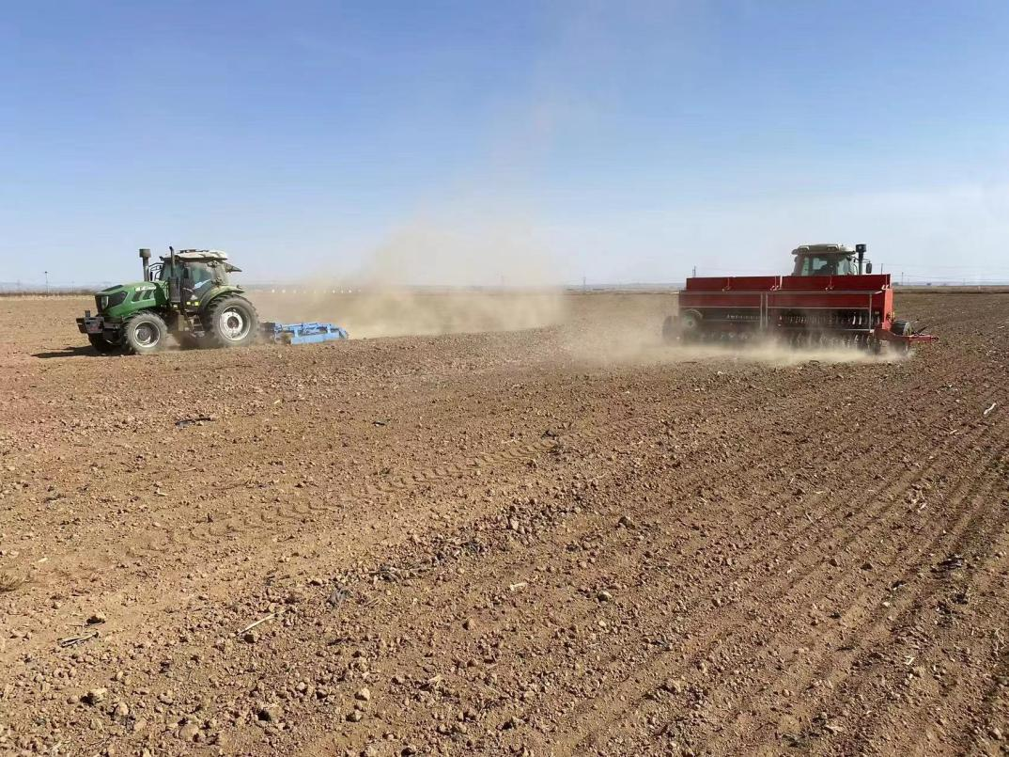

图1 燕麦机械条播

（2）生物学特征观测

生育期指作物从播种到收获整个生长发育所需的时间，以天数表示[1]。同一作物不同品种的生育期长短不同，有早熟、中熟、晚熟之分，一般来说，单株生产力早熟品种低，晚熟品种高。作物一生中外部的形态会发生一系列变化，根据这些变化表现出的特征，人为地按一定的标准划分出来一个生长发育进程时间点，称这个时间点为物候期[2]。不同作物物候期的划分各不相同。

2022年4月15日-4月20日播种饲用燕麦蒙饲燕6号，约5天出苗，4月26日开始出苗，出苗率95%以上。2022年到2024年连续三年观测了我公司第五基地饲用燕麦种子田的生育期及生育时期：

5月8日田间观测开始出现分蘖，分蘖数2-3个，进入分蘖期。

#### 微信图片_20220610172139

图2 燕麦生育期观测

5月28日田间观测平均高度70厘米，进入拔节孕穗期。

6月15日田间观测开始出穗。

6月28日田间观测果穗开始扬花，进入扬花期。

7月5日田间观测果实开始灌浆，进入灌浆期。

7月20日种子完全成熟，茎杆枯黄，进入果实成熟期。

（3）燕麦养护管理记录

1）浇水：4月20日完成播种后及时进行灌水，灌溉方式为滴灌，累计灌溉20个小时；5月12日进行第二次灌溉，随水加施尿素7.5千克/亩，累计灌溉35小时；6月5日进行第三次灌溉，累计灌溉30个小时；7月6日进行第三次灌水，累计灌溉20个小时。

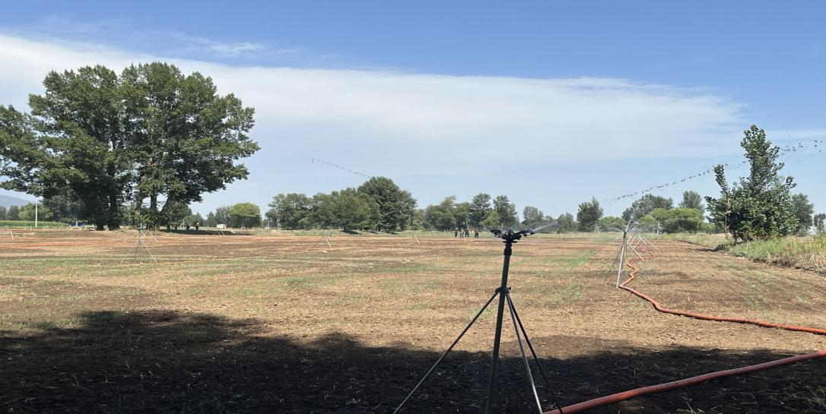

图3 燕麦喷灌设施

2）追施叶面肥：6月1日叶面肥喷施磷酸二氢钾150g+水50kg+芸苔素内脂，飞机打药2次，2次间隔10天。

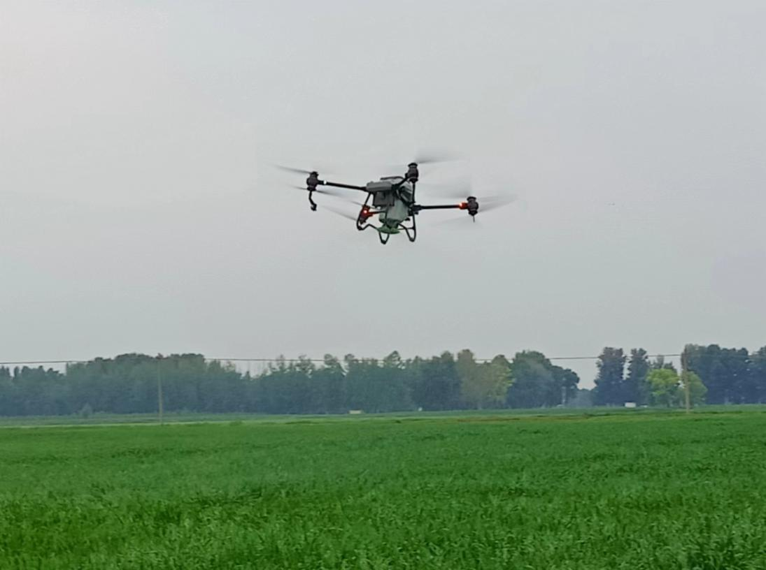

图4 追施叶面肥

3）除草：5月15日使用除草剂2-4-D-丁酯（80-120 mL/亩+助剂）防除一年生和多年生阔叶杂草机械打药一次。

4）收获种子：7月21日使用联合收割机收获种子，经过晾晒清选后共计收获皮燕麦种子110吨，亩产157.14公斤。

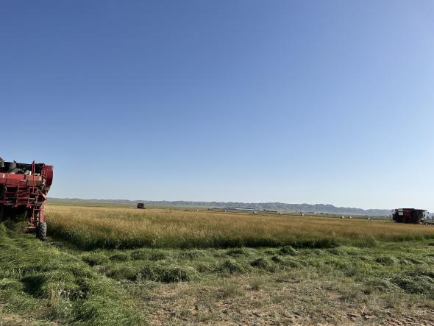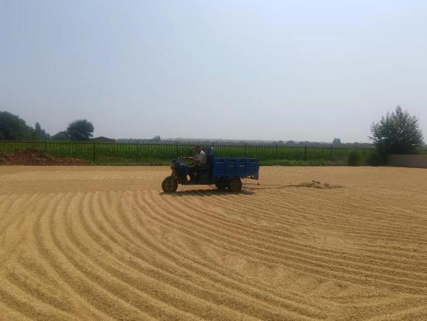

图5 燕麦收获作业

#### **试验论证**

1. 试验设计

2022年在呼和浩特市沟子板村以（种源第五基地）试验整体采用行距和播量双因素完全随机区组设计，设置5个行距水平S1(15 cm)、S2(20 cm)、S3(25 cm)和S4(30 cm)，5个播量水平D1(3 000 000粒/hm2)、D2(3 750 000粒/hm2)、D3(4 500 000粒/hm2)、D4(5 250 000 粒/hm2)

和D5(6 000 000 粒/hm2)，共16个处理，每个处理重复3次，共48个小区。对每个小区进行裂区，分别用以考察饲草产量和种子产量。裂区后的小区面积为3×5 m2。

试验选用的燕麦品种为蒙饲燕6号燕麦品种，种子发芽率为91%。试验播种时间为2022年3月23日，于拔节期追施一次尿素，施用量为30 g/m2；测定燕麦性状时间为2022年6月20日，种子收获时间为2022年6月28日。

1. 试验结果

不同播量与行距对饲用燕麦种子产量的影响结果见表1。播种量和行距是影响种子产量的重要原因，合理密植既可以节约成本，又可以发挥单株生产潜力。本试验中，在相同行距下，燕麦的茎粗和有效分蘖数随着播量的增加而减小，这表明种内竞争的加大不利于植株分蘖和茎的横向生长。同时，在行距相同下，随着播种量的增加，穗重、小穗数、穗粒数、穗粒重和种子产量均呈现出先增加后降低的趋势；在播量相同时，随着行距的增加，种子产量同样呈现出先增加后降低的趋势。其中，S1D1处理下的种子产量最低，为1875.63 kg/hm2；S2D3处理下的种子产量最高，为2543.65 kg/hm2。

本试验表明，在种子生产过程中，适宜的播种量和行距能够较好地协调植株个体与群体结构之间的矛盾，在行距为20 cm，播量为D3(4 500 000粒/hm2)条件下，“蒙饲燕6号”的种子产量达到了最大值为2543.65 kg/hm2，可在实际中参考应用。

|  |  |  |  |  |  |  |  |  |  |  |
| --- | --- | --- | --- | --- | --- | --- | --- | --- | --- | --- |
| 行距 | 播量 | 株高  cm | 茎粗  mm | 有效分蘖  （个/株） | 主穗长  (cm) | 主穗重  (g/穗) | 小穗数  （个/株） | 穗粒数  （个/穗） | 穗粒重  （g/穗） | 种子产量  kg/hm2 |
| S1 | D1 | 106.3 | 4.88 | 4.73 | 22.17 | 3.32 | 45.83 | 92.46 | 2.22 | 1875.63 |
| D2 | 106.6 | 4.76 | 4.38 | 20.46 | 3.64 | 48.49 | 95.47 | 2.29 | 2067.47 |
| D3 | 108.8 | 4.73 | 3.92 | 21.46 | 3.78 | 49.23 | 99.28 | 2.38 | 2172.77 |
| D4 | 107.2 | 4.64 | 3.75 | 19.57 | 3.65 | 48.56 | 96.46 | 2.80 | 2188.67 |
| D5 | 98.1 | 4.61 | 3.34 | 19.93 | 3.45 | 45.92 | 92.43 | 2.32 | 2107.56 |
| S2 | D1 | 108.4 | 5.01 | 4.86 | 20.37 | 3.74 | 49.30 | 101.35 | 2.42 | 2077.85 |
| D2 | 106.2 | 4.89 | 4.83 | 19.89 | 3.82 | 50.14 | 104.37 | 2.51 | 2168.73 |
| D3 | 107.4 | 4.92 | 4.20 | 19.75 | 4.38 | 59.37 | 118.93 | 2.86 | 2543.65 |
| D4 | 107.3 | 4.85 | 3.78 | 20.63 | 4.12 | 56.46 | 112.46 | 2.64 | 2414.64 |
| D5 | 105.2 | 4.73 | 3.34 | 19.52 | 3.79 | 49.45 | 98.32 | 2.36 | 2243.74 |
| S3 | D1 | 113.6 | 5.13 | 4.74 | 21.56 | 3.24 | 43.26 | 88.75 | 2.13 | 2045.63 |
| D2 | 110.7 | 4.84 | 4.02 | 22.43 | 3.47 | 46.29 | 93.57 | 2.23 | 2083.66 |
| D3 | 111.3 | 4.93 | 3.92 | 22.37 | 3.96 | 53.64 | 108.73 | 2.61 | 2346.70 |
| D4 | 109.5 | 5.02 | 3.63 | 21.62 | 3.67 | 49.03 | 96.44 | 2.30 | 2243.82 |
| D5 | 98.4 | 4.84 | 3.47 | 20.84 | 3.12 | 42.11 | 82.46 | 1.98 | 2174.32 |
| S4 | D1 | 107.7 | 4.74 | 4.54 | 19.99 | 3.04 | 41.34 | 81.42 | 1.96 | 2040.43 |
| D2 | 107.2 | 4.85 | 4.02 | 20.43 | 3.34 | 44.67 | 90.88 | 2.17 | 2082.43 |
| D3 | 104.4 | 4.93 | 3.73 | 21.54 | 3.16 | 42.74 | 83.29 | 1.99 | 2323.45 |
| D4 | 98.5 | 4.72 | 3.43 | 21.27 | 2.93 | 40.94 | 81.47 | 1.96 | 2230.54 |
| D5 | 93.6 | 4.62 | 3.15 | 22.46 | 2.87 | 40.32 | 80.91 | 1.94 | 2146.53 |

表1 不同播量与行距对饲用燕麦生长及种子产量的影响

**参考文献**

[1]龚建军.播种量和氮肥水平对燕麦倒伏和产量的影响[D].甘肃农业大学,2007.

[2]梁富永.燕麦的高产栽培技术与要点[J].农家参谋,2021,(04):41-42.

#### 机械名单

表2 机械名录

|  |  |  |  |  |  |  |  |
| --- | --- | --- | --- | --- | --- | --- | --- |
| 序号 | 机械名称 | 机械图片 | 机械型号 | 作业宽幅（cm） | 种植模式 | 适用土地类型 | 适用土地大小 |
| 1 | 液压翻转犁 |  | 雷肯Juwel84+1N100 | 165-250 | 翻地 | 适用所有土壤类型 | 适用于大面积地块，最小在长1.6（m）×宽1.65（m）的地块进行作业； |
| 2 | 圆盘整地机 | ef398f307cb9dc9c46bdad5ec5c5670 | 3.6米带整地 | 3600 | 灭茬/深松/镇压 | 荒地/秸秆地/玉米茬地/高茬地 | 适用于中大面积作业，最小在长1.5（m）×宽3.6（m）的地块进行作业； |
| 3 | 垂直动力耙 | 32dee5cb6ff3a4b0fcb50ad2d187fa4 | 1BQ-2.5 | 3100 | 碎土、镇压、整平 | 各类盐碱地等特殊地块 | 适用于中小面积作业，最小在长1.5（m）×宽3.1（m）的地块进行作业； |
| 4 | 圆盘播种机 |  | 2.7米盘式双箱带管独立轮 | 2700 | 条播 | 平坦土壤播种 | 适用于中小面积作业，最小在长1.5（m）×宽2（m）的地块进行作业； |
| 5 | 气力式精量播种机 |  | Avastar4.16SD | 4000 | 气力式条播 | 各类型土地 | 适用于大面积种植，最小在长6（m）×宽4（m）的地块进行作业； |
| 6 | 圆盘撒肥车 | upload_post_object_v2_2132527603 | 定制、横置双绞龙20立方撒肥机、双链排双减速机、希迈进口减速机、齿轮箱 | 2000 | 喷洒/抛撒 | 草地、田间 | 适用于大面积喷撒，最小在长6.5（m）×宽2.5（m）的地块进行作业； |
| 7 | 联合收割机 | e95a8fbc5d53f9747261048e1416a817 | 爱科MD306 | 2500 | 收获 | 所有类型 | 适用于大面积收割，最小在长6（m）×宽2.6（m）的地块进行作业； |

**3、是否为本领域市场新技术、新产品、新服务的标准化转化（说明产品特性、技术要求等内容）**

否

**六、重大意见分歧的处理依据和结果**

本文件在编写过程中没有重大意见分歧。

**七、采用国际标准或国外先进标准的，说明采标程度，以及国内外同类标准水平的对比情况**

本文件未采用国际标准或国外先进标准。

**八、推广应用（包括实施措施；实施方向、如以标准为依据开展的产业推进、行业管理等有关活动）**

无

**八、其他应说明的事项**

无 。

**九、征求意见说明**

《饲用燕麦机械化良种繁育技术规程》征求意见汇总表

起草单位：

联 系 人： 王雅婷

联系电话： 15848819320

|  |  |  |  |  |  |
| --- | --- | --- | --- | --- | --- |
| **序号** | **章节编号** | **意见** | **提出单位/专家** | **是否采纳** | **不采纳**  **（说明原因）** |
| 1 |  |  |  |  |  |
| 2 |  |  |  |  |  |
| 3 |  |  |  |  |  |
| 4 |  |  |  |  |  |
| 5 |  |  |  |  |  |

**《饲用燕麦机械化良种繁育技术规程》起草组**

**2025年10月8日**